ПРАКТИЧЕСКАЯ РАБОТА №5, 6.

**Отчет:**1.Открыть конструктор, и нажатием клавиш Ctrl + Alt + X открыть панель элементов

2.В Панели элементов найти и открыть 5 TextBox и 5 lable, расставить их в нужном порядке и дать имя всем lable

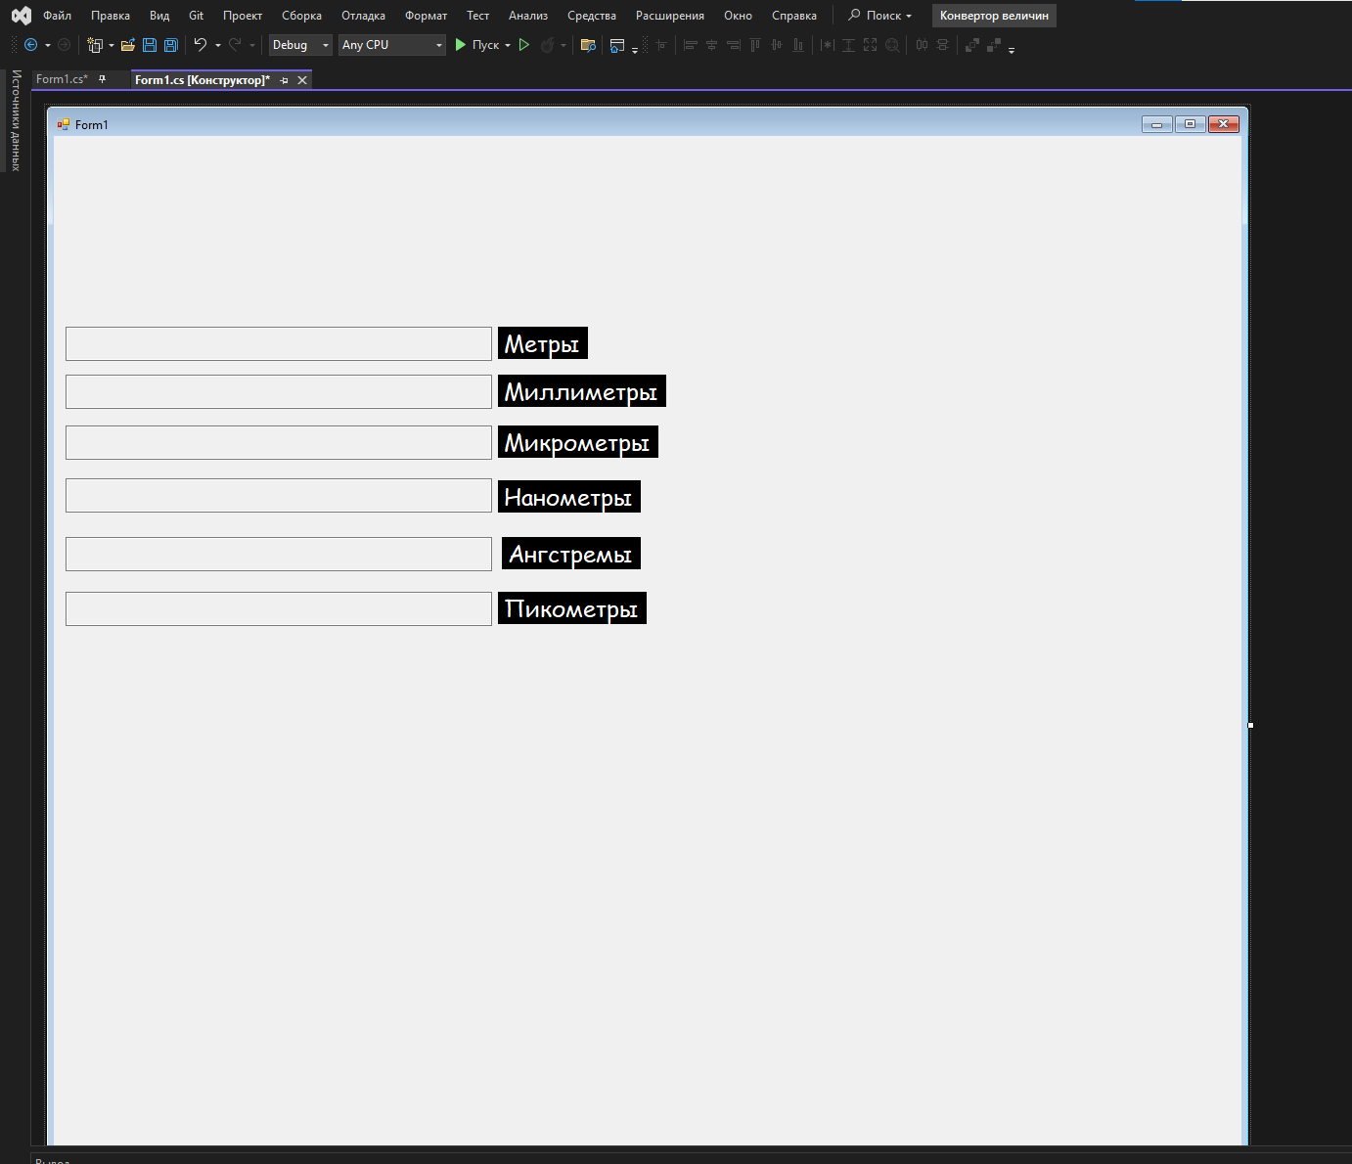

3. В окне конструктора двойным нажатием мыши на каждый из объектов, чтобы они отобразились в коде

4. Зайти в окно кода, и найти строку

private void textBox1_TextChanged(object sender, EventArgs e)

{

}

5. Вставить в скобки данной строки:

double s;

s = Convert.ToDouble(textBox1.Text);

textBox2.Text = (s * 1000).ToString();

textBox3.Text = (s * 1000000).ToString();

textBox4.Text = (s * 1000000000).ToString();

textBox5.Text = (s * 10000000000).ToString();

textBox6.Text = (s * 100000000000).ToString();

6. Нажать Пуск.